江東区防犯カメラ運用経費補助金交付要綱

令和３年４月１日

３江総危第８４号

（目的）

第１条　この要綱は、江東区生活安全条例（平成１２年１２月江東区条例第８３号）第２条の規定に基づき、地域団体及び商店街に対し、防犯カメラに係る電気料金及び使用料の運用経費の一部を補助することにより、地域の防犯対策の維持向上を促進し、もって安全で安心なまちの実現に寄与することを目的とする。

（定義）

第２条　この要綱において、次の各号に掲げる用語の意義は、当該各号に定めるところによる。

(1)　地域団体　一定の区域の区民が構成又は参加する団体をいう。ただし、専ら営利活動、政治活動若しくは宗教活動を行うことを目的として結成された団体又は暴力団員による不当な行為の防止等に関する法律（平成３年法律第７７号）第２条第２号に規定する暴力団若しくは計画的若しくは常習的に暴力、脅迫及びこれらに類する手段を用いて不法行為若しくは要求を行う集団を除く。

(2)　商店街　一定の区域において、中小小売商業又はサービス業に属する事業者の相当数が近接してその事業を営み、かつ、組織的な活動を行っているもので、次のいずれかに該当するものをいう。

ア　商店街振興組合法（昭和３７年法律第１４１号）に規定する商店街振興組合

イ　中小企業等協同組合法（昭和２４年法律第１８１号）に規定する事業協同組合

ウ　江東区中小企業団体登録要綱（平成１０年４月２２日江地商発第２２号）に基づき江東区中小企業団体名簿に登録されている商店会及び商店街連合会

(3)　防犯カメラ　犯罪の予防を目的に特定の場所に継続的に設置される映像撮影装置（撮影機能を有しない疑似映像撮影装置を除く。）、映像表示及び映像記録の機能を有するもの並びにこれらに附属する機器（撮影の対象となる区域における不特定多数の者の用に供せられるものとし、専ら特定の私有財産又は公有財産の保護、管理等に供せられるものを除く。）をいう。

(4)　電気料金　防犯カメラを運用するための電力の受給に要する経費をいう。

(5)　使用料　地域団体及び商店街が、防犯カメラの設置に必要な場所を使用し、又は賃借する際に生じる、その所有者又は権利者に対して支払う経費をいう。

（補助対象事業）

第３条　補助対象事業は、地域団体及び商店街が防犯カメラを運用して防犯活動を実施する事業のうち、次に掲げる要件を全て満たすものとする。

(1)　江東区防犯カメラ整備事業補助金交付要綱（平成２５年４月１日２５江総危第１８６号）による補助金の交付を受けて設置した防犯カメラに関する事業であること。

(2)　当該地域団体及び商店街において、設置の際に付された補助金の条件である防犯に関する活動に引き続き取り組んでいること。

(3)　江東区防犯カメラ整備事業補助金交付要綱第１０条に掲げる事項を遵守していること。

(4)　補助対象となる年の１月１日から１２月３１日まで（令和３年にあっては４月１日から１２月３１日まで）の間に、電気料金又は使用料の支払期限又は振替予定日が到来するものであること。

（補助対象経費）

第４条　補助対象経費は、防犯カメラに係る電気料金及び使用料とする。

２　前項の規定にかかわらず、次に掲げる経費については、補助対象としない。

(1)　領収書等の発行に係る経費

(2)　この補助金以外の補助金の給付等を受けるための算定対象となる経費

(3)　この補助金が公正かつ有効に使用されないことが明らかな経費

（補助金の額）

第５条　補助金の額は、別表に掲げる補助対象者の区分に応じ、前条に定める補助対象経費の合計額に同表に定める補助率を乗じて得た額とし、同表に定める補助対象限度額を上限として、予算の範囲内で交付する。

２　前項の場合において、領収書等で補助対象経費に係る電気料金の判別が困難な場合の補助金の額は、電気料金単価２６円に１台当たりの消費電力(kWh)及び年間運用時間を乗じて得た額に別表に定める補助率を乗じて得た額とし、同表に定める補助対象限度額を上限とする。

３　補助金の額は１，０００円単位とし、１，０００円未満の端数が生じたときは、これを切り捨てる。

（交付申請）

第６条　補助金の交付を受けようとする地域団体又は商店街の代表者（以下「申請者」という。）は、江東区防犯カメラ運用経費補助金交付申請書（別記第１号様式）に、次に掲げる書類を添えて、第３条第１項第４号に定める期間の終了月の翌月末までに区長に申請するものとする。

(1)　申請補助票（別記第２号様式）

(2)　請求書、領収書等防犯カメラの使途、単価、規模等が確認できるもの

(3)　前２号に掲げるもののほか、区長が必要と認める書類

（交付決定）

第７条　区長は、前条の規定による申請があったときは、その内容を審査し、必要に応じて現地調査等を行い、適当と認めるものについては江東区防犯カメラ運用経費補助金交付決定通知書（別記第３号様式）により、不適当と認めるものについては江東区防犯カメラ運用経費補助金申請却下通知書（別記第４号様式）により、当該申請者に通知する。

２　区長は、前項の交付決定に際し、必要に応じて条件を付することができる。

（申請の取下げ）

第８条　申請者は、交付申請後に申請を取り下げようとするときは、遅滞なく江東区防犯カメラ運用経費補助金に係る交付申請取下書（別記第５号様式）を区長に提出するものとする。

２　前条の規定により補助金の交付決定を受けた者（以下「補助事業者」という。）は、補助金の交付決定の内容又はこれに付された条件に対して不服があり、補助金の交付申請を取り下げようとするときは、交付決定の通知を受けた日から１４日以内に、その旨を記載した書面を区長に提出するものとする。

（変更等の申請）

第９条　補助事業者は、補助対象事業の内容を著しく変更しようとする場合又は補助対象事業を中止しようとする場合は、速やかに江東区防犯カメラ運用経費補助金変更等承認申請書（別記第６号様式）に必要な書類を添えて区長に申請し、その承認を受けなければならない。

２　区長は、前項の承認について、必要に応じて条件を付することができるものとし、江東区防犯カメラ運用経費補助金変更等承認通知書（別記第７号様式）により補助事業者に通知する。

（補助金の請求）

第１０条　補助事業者は、江東区防犯カメラ運用経費補助金請求書兼口座振替依頼書（別記第８号様式）により、区長に補助金を請求するものとする。

２　区長は、前項の規定により補助金の請求を受けたときは、当該補助事業者に対し、速やかに補助金を支払う。

（交付決定の取消し）

第１１条　区長は、補助事業者が次の各号のいずれかに該当するときは、補助金の交付決定の全部又は一部を取り消すことができる。

(1)　偽りその他不正な手段により補助金の交付を受けたとき。

(2)　補助金を他の用途に使用したとき。

(3)　補助金の交付決定の内容又はこれに付した条件に違反したとき。

２　区長は、前項の規定により補助金の交付決定の全部又は一部を取り消したときは、江東区防犯カメラ運用経費補助金交付決定取消通知書（別記第９号様式）により、補助事業者に通知する。

（補助金の返還）

第１２条　区長は、前条の規定により補助金の交付決定の全部又は一部を取り消した場合において、当該取消しに係る部分に関し、既に補助事業者に補助金を交付しているときは、期限を定めて当該補助金の返還を命じなければならない。

２　前項の規定による補助金の返還に係る違約加算金及び延滞金の取扱いについては、江東区補助金等交付事務規則（平成２０年３月江東区規則第２４号）の定めるところによる。

（関係書類の整理保存）

第１３条　補助事業者は、補助対象事業に係る経理について収支の事実を明らかにした帳簿を備え、当該収入及び支出に係る証拠書類を整理し、かつ、帳簿及び証拠書類を当該事業が完了した日（交付決定の取消しを受けた場合にあっては、その取消しを受けた日）の属する会計年度の終了後５年間保存しなければならない。

（委任）

第１４条　この要綱に定めるもののほか、補助金の交付に関し必要な事項は、総務部長が別に定める。

別表（第５条関係）

|  |  |  |  |
| --- | --- | --- | --- |
| 補助対象者 | 補助率 | | 補助対象限度額 |
| 地域団体 | 電気料金 | ６分の５ | １台当たり４，０００円 |
| 使用料 | ６分の５ | １台当たり３，０００円 |
| 商店街 | 電気料金 | ３分の２ | １台当たり４，０００円 |
| 使用料 | ３分の２ | １台当たり３，０００円 |

備考　商店街が江東区防犯カメラ整備事業補助金交付要綱に基づき地域団体と連携して防犯カメラを設置した場合は、別表における地域団体を適用する。

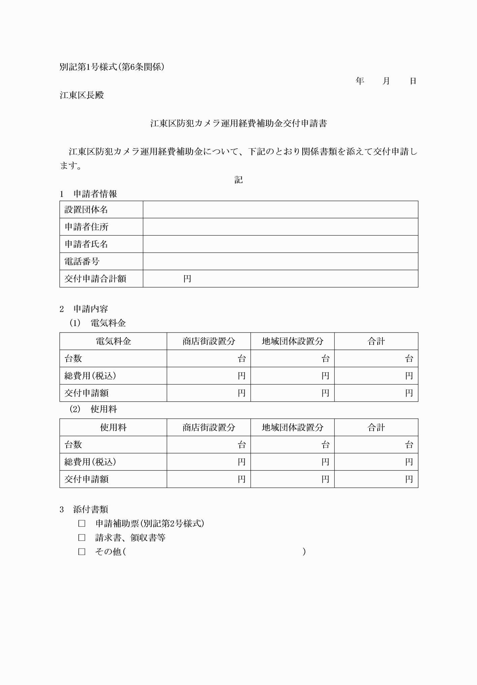

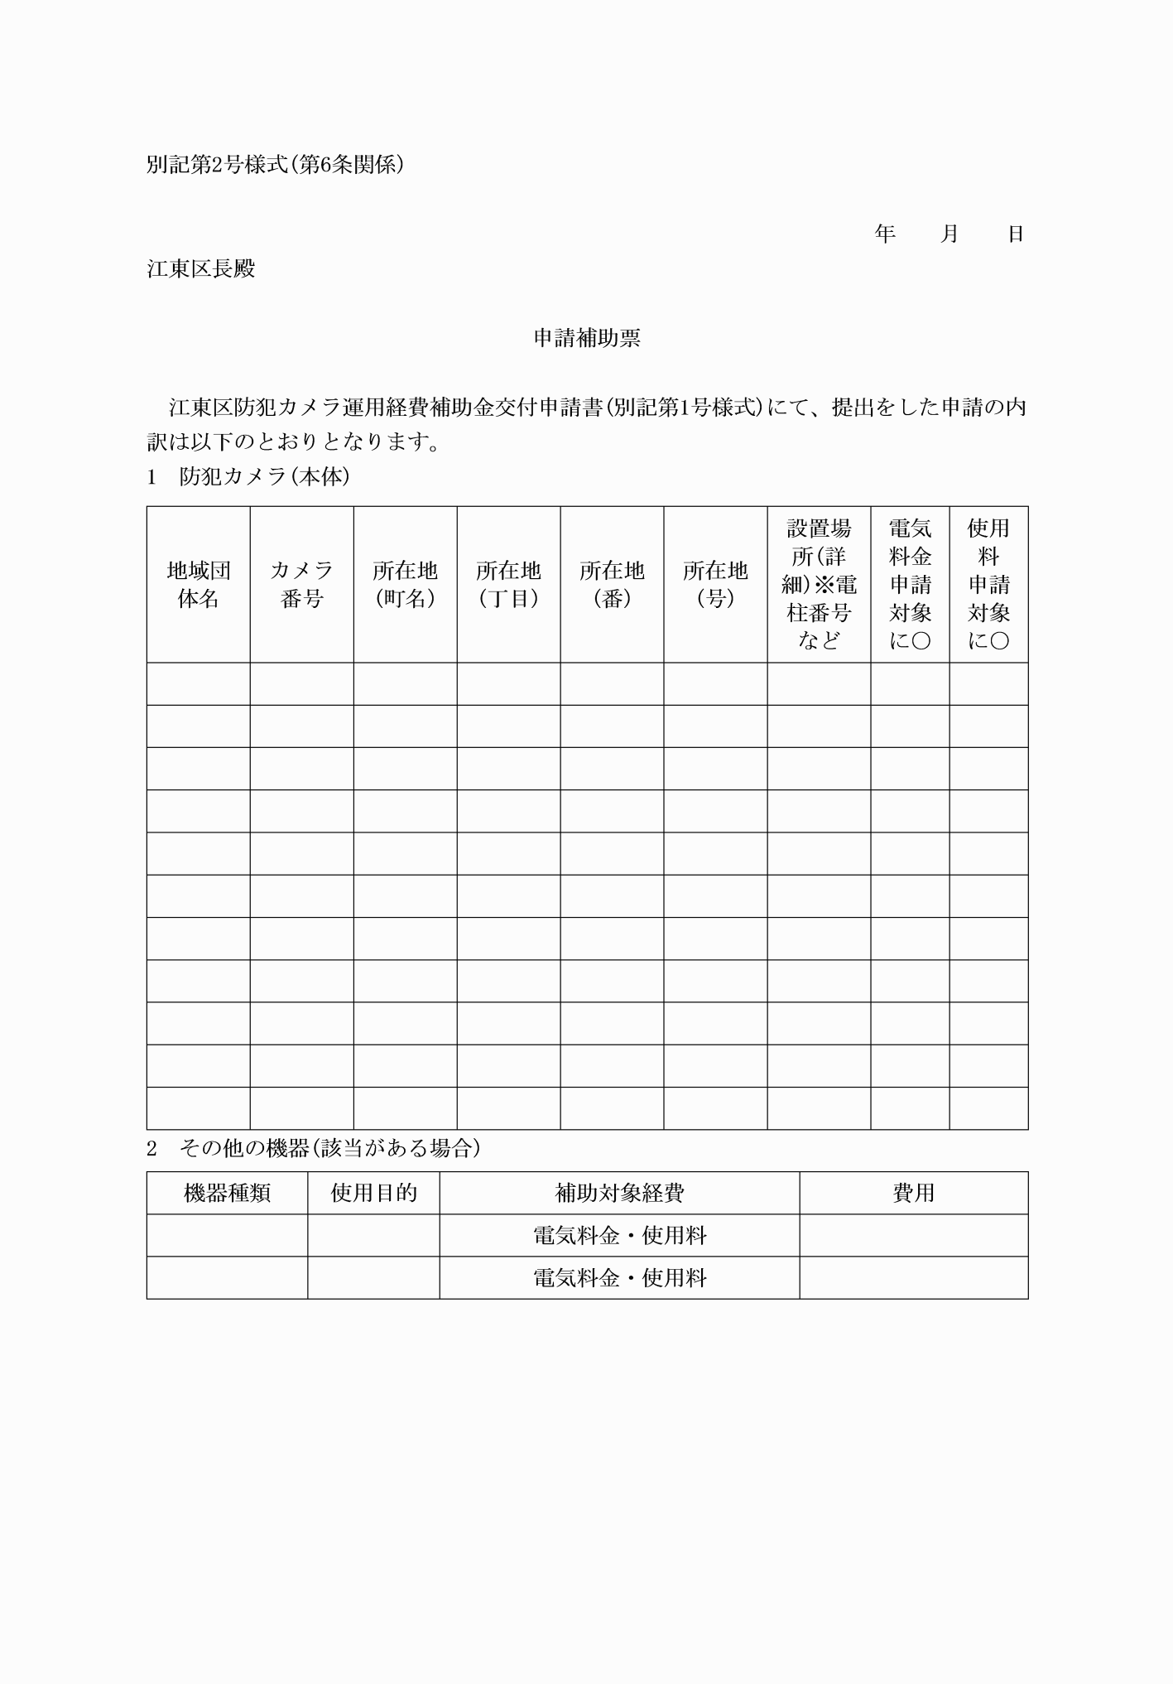

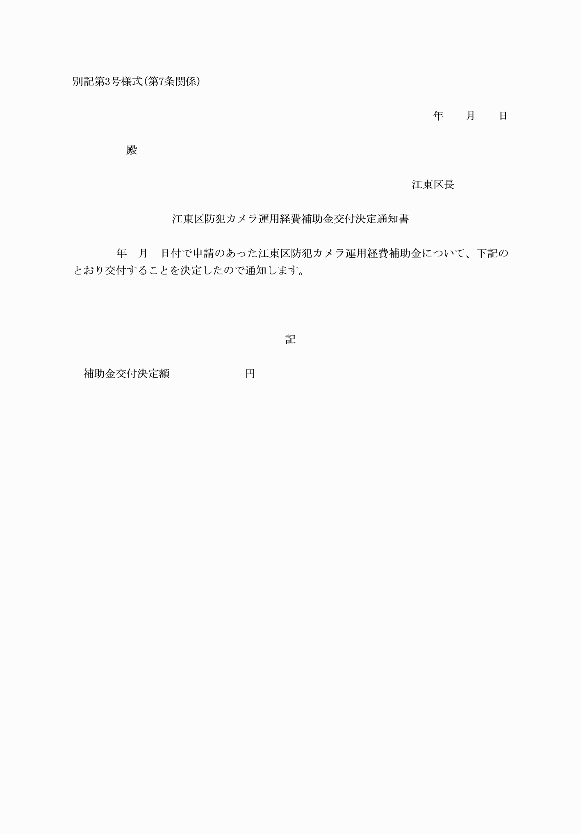

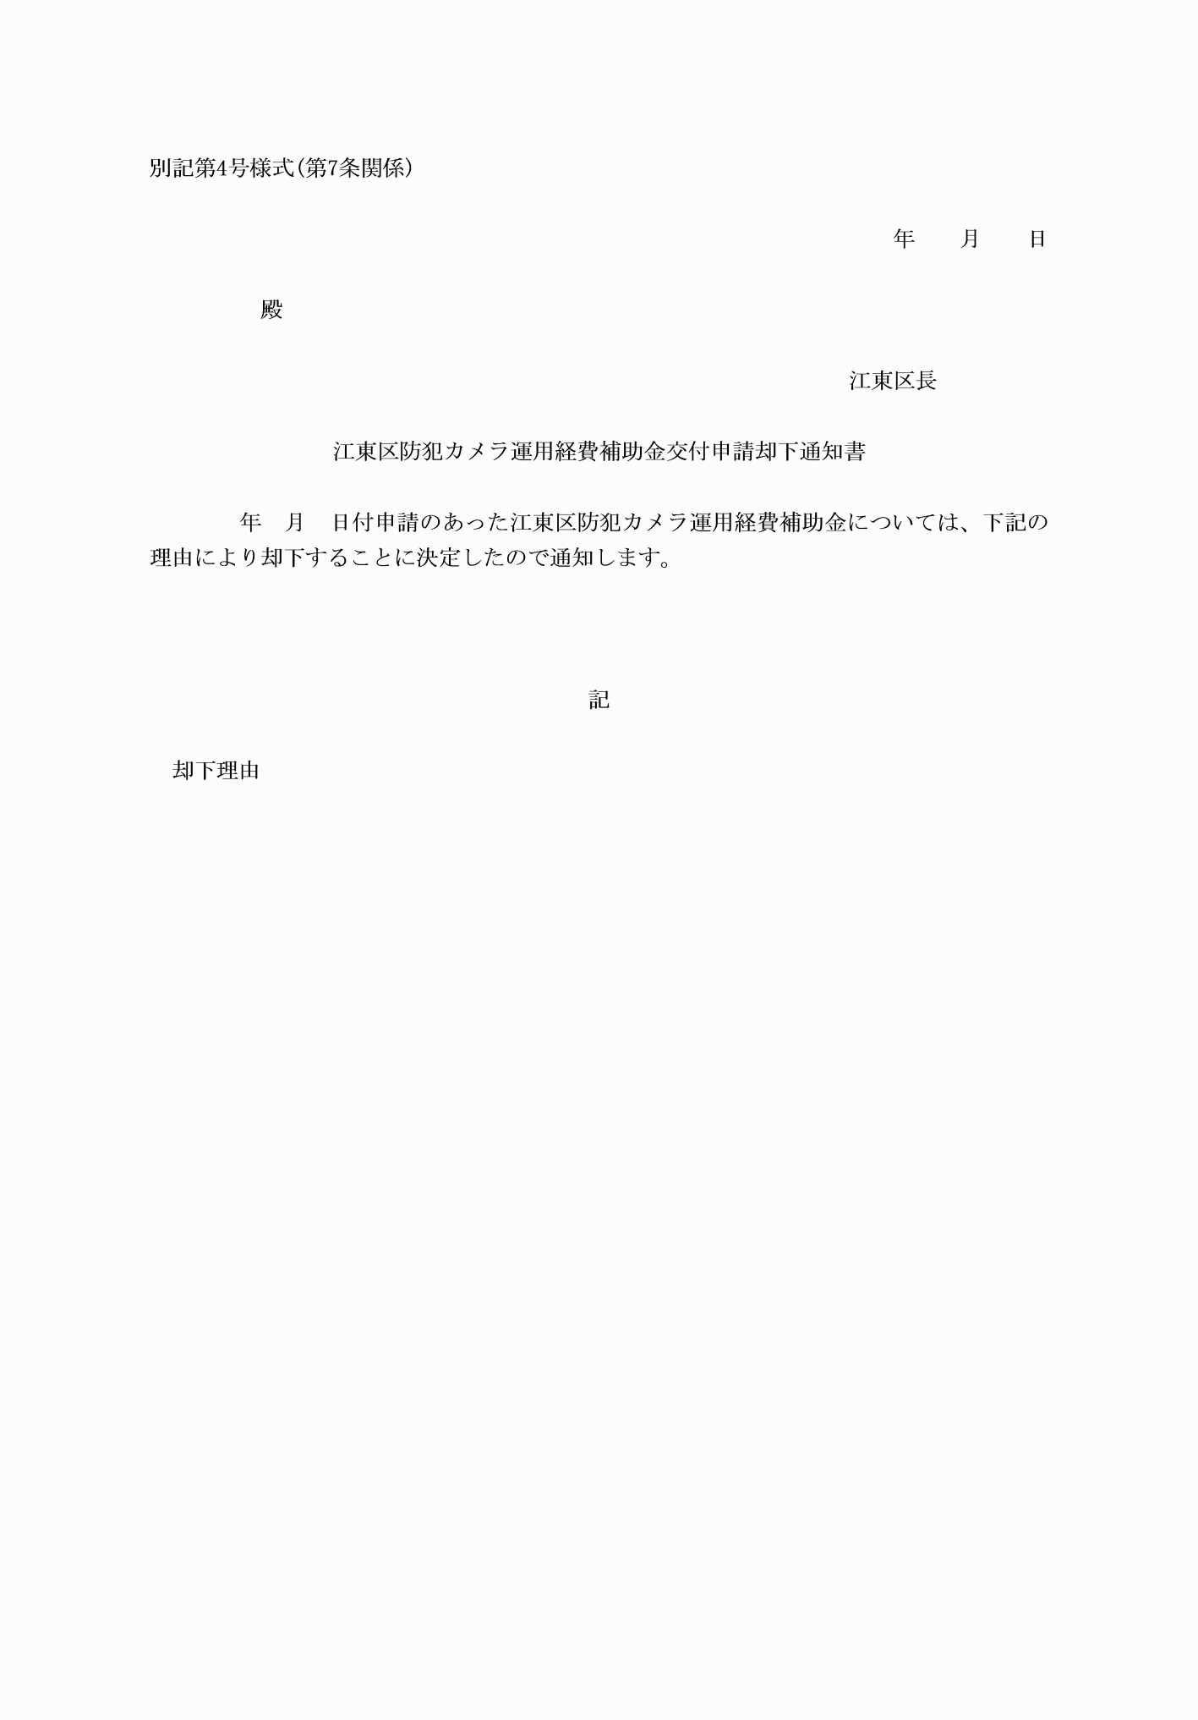

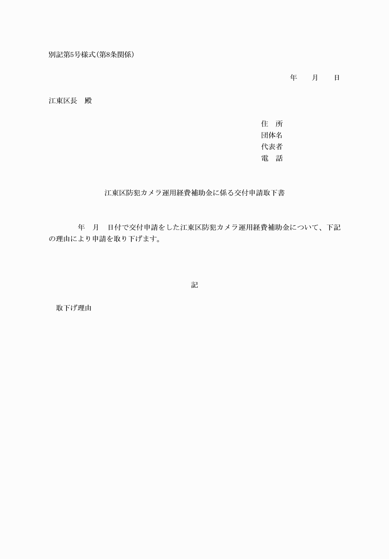

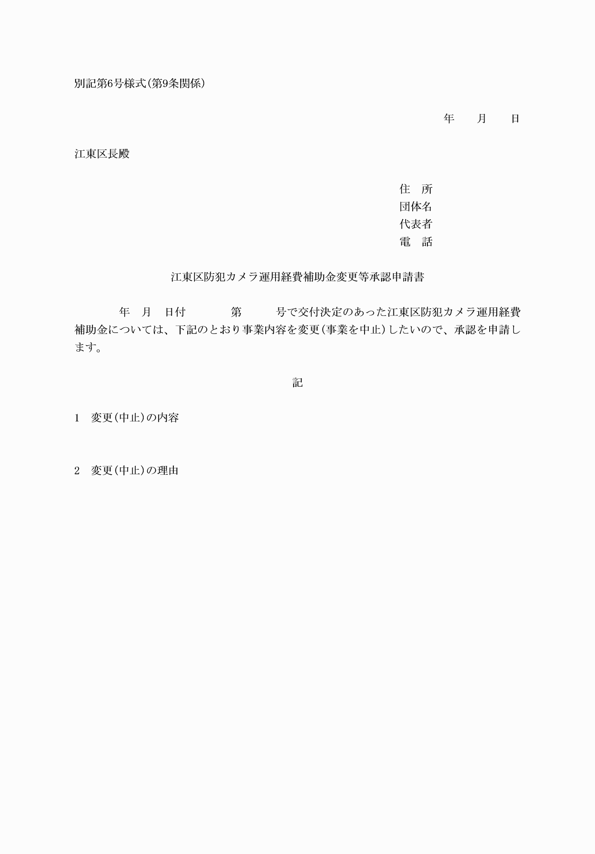

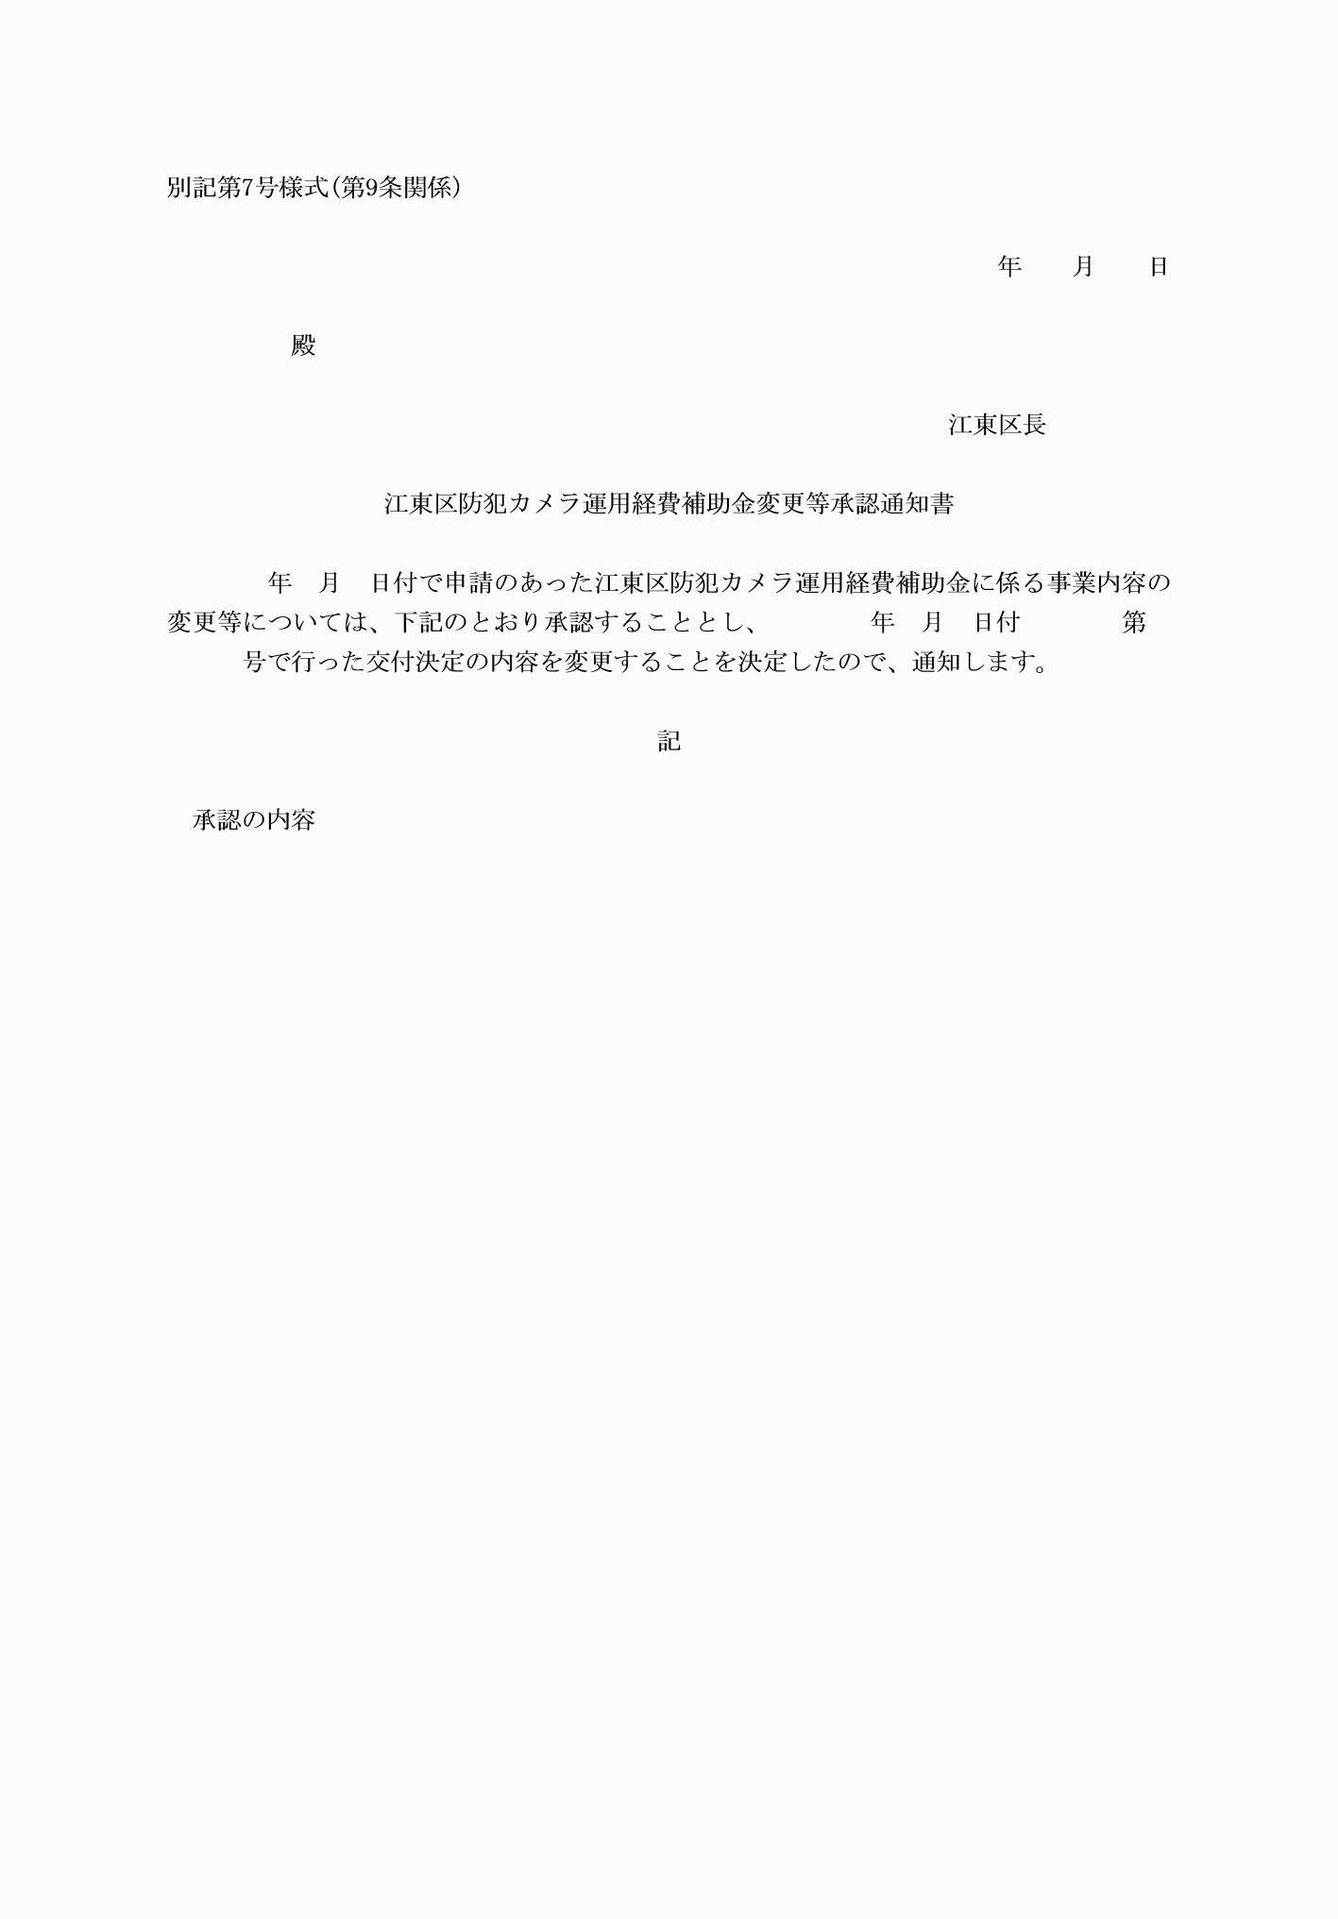

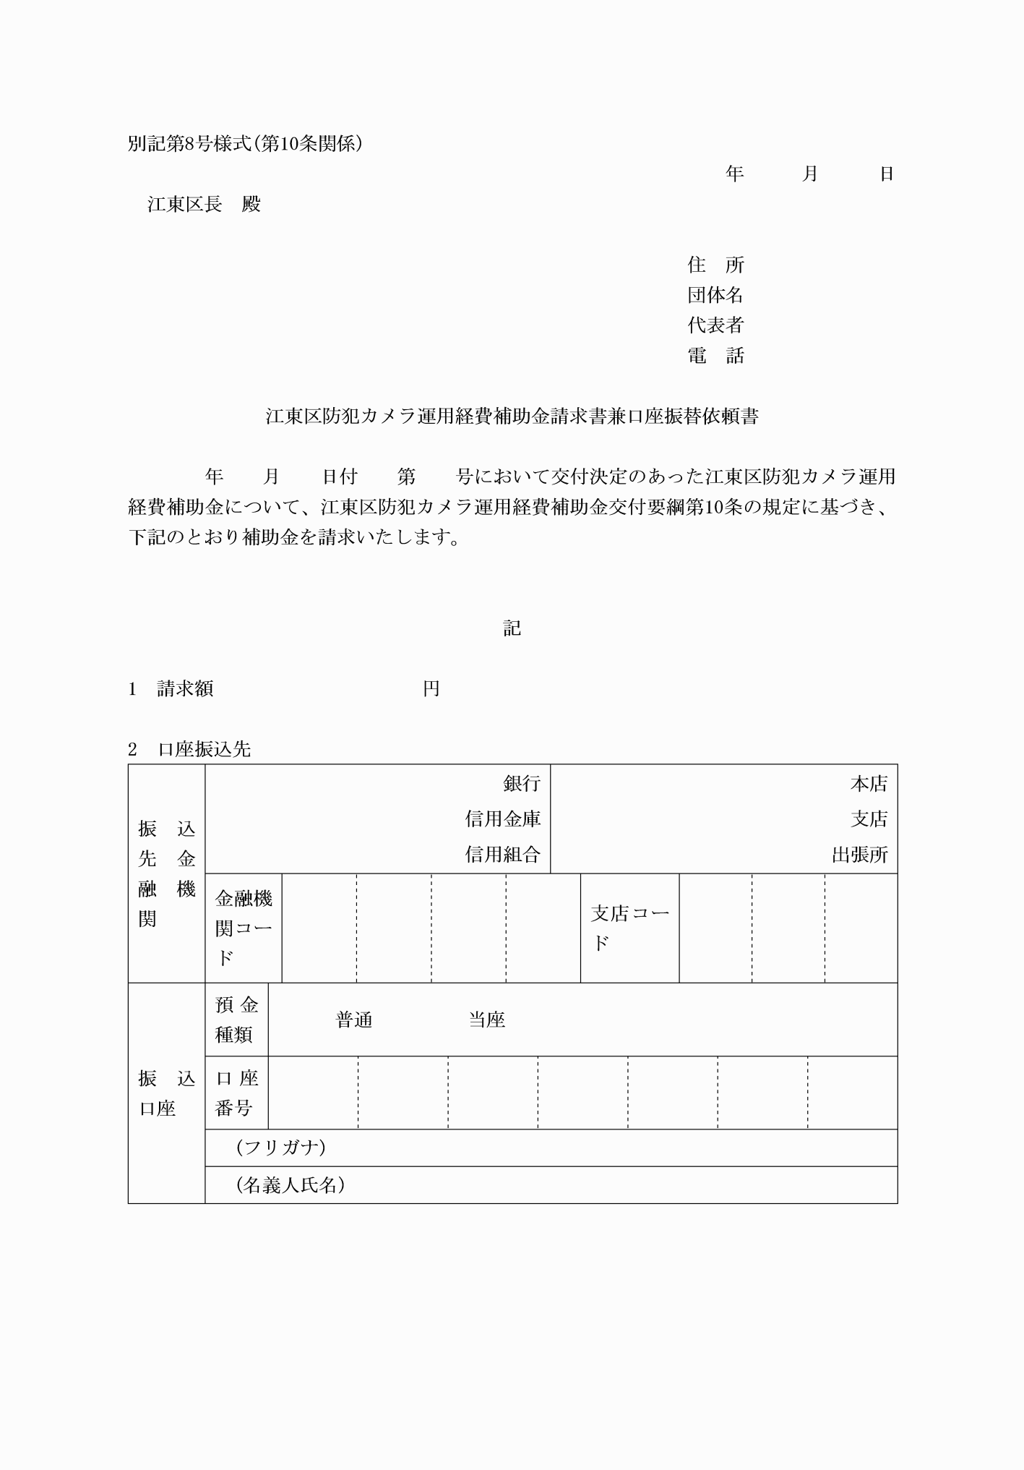

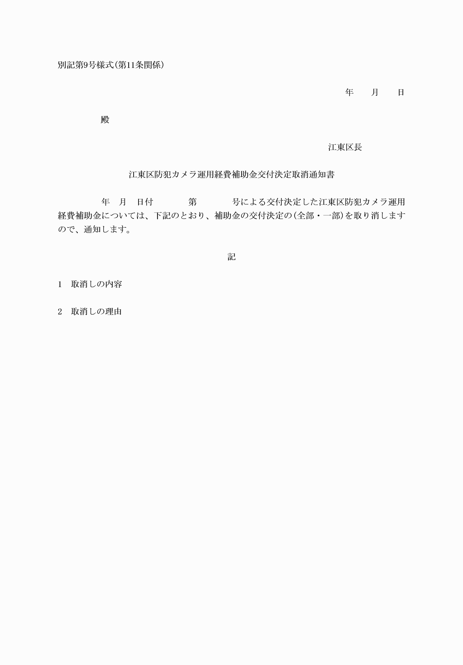

別記第１号様式（第６条関係）

別記第２号様式（第６条関係）

別記第３号様式（第７条関係）

別記第４号様式（第７条関係）

別記第５号様式（第８条関係）

別記第６号様式（第９条関係）

別記第７号様式（第９条関係）

別記第８号様式（第１０条関係）

別記第９号様式（第１１条関係）